2.1 Компьютерные объекты
Класс 6_____
ф________________________
и_________________________

______________ из 12 баллов +2

- Выберите все цепочки символов, которые могут использоваться в качестве имен файлов (отметьте «галочками»). (1балл)
 | Реферат по истории |  | 12 больше 10 |  | Кто там?
 | Грамота |  | реферат_история |  | Привет!
 | 10 > 5 |  | реферат* |  | Что-то

- Выберите одно наиболее удачное имя для файла с рефератом по истории (1балл)
 | Документ2 |  | реферат
 | история |  | реферат_история

- Вы открыли папку с компьютерной игрой «Тетрис» и увидели там несколько файлов. (2 балла)
1 | Тетрис.doc | 4 | Тетрис.avi
2 | Тетрис.exe | 5 | Тетрис.wav
3 | Тетрис.gif | 6 | Тетрис.dat
1) Укажите, какой файл вы откроете, чтобы прочесть инструкцию
к игре. __________________
2) Укажите, какой файл вы откроете, чтобы прослушать музыкальное
сопровождение к игре. ___________________
3) Укажите, какой файл вы откроете, чтобы просмотреть демонстрационный ролик. _____________________
4) Укажите, с помощью какого файла вы запустите игру. _____________
5) Укажите, какой файл вы откроете, чтобы посмотреть картинку (логотип) игры. _______________

- Запишите несколько действий, которые можно совершать с объектами операционной системы. (1 балл)
файл | папка

- Установите соответствие между значками и обозначаемыми ими компьютерными объектами (поставьте соответствующие номера). (2 балла)
1 |  | Папка
2 |  | Ярлык папки
3 |  | Корзина
4 |  | Звуковой файл
5 |  | Видеофайл
6 | 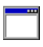 | Графический файл
7 | 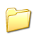 | Текстовый файл
8 |  | Программа
9 |  | Ярлык программы Paint
10 | 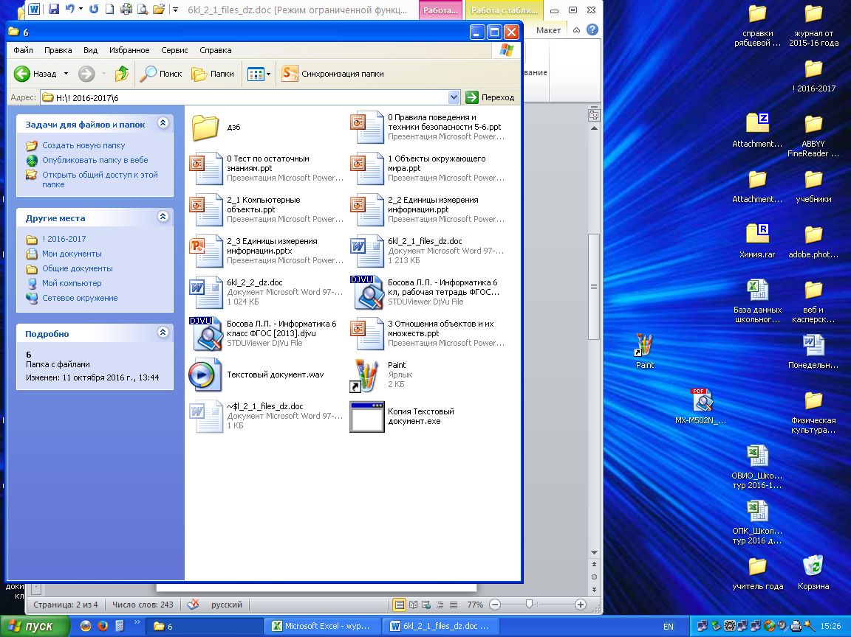 | Лазерный диск
11 |  | Локальный жёсткий диск

- Закончите предложение: «Компьютер — это ...»
(Дайте наиболее полный ответ.) (1 балл)
электронный прибор с клавиатурой и экраном
устройство для выполнения вычислений
универсальное программно управляемое устройство для обработки, хранения и передачи информации
электронное устройство для создания текстовых и графических документов
- Установите соответствие между устройствами компьютера и функциями, которые они выполняют. (2 балла)
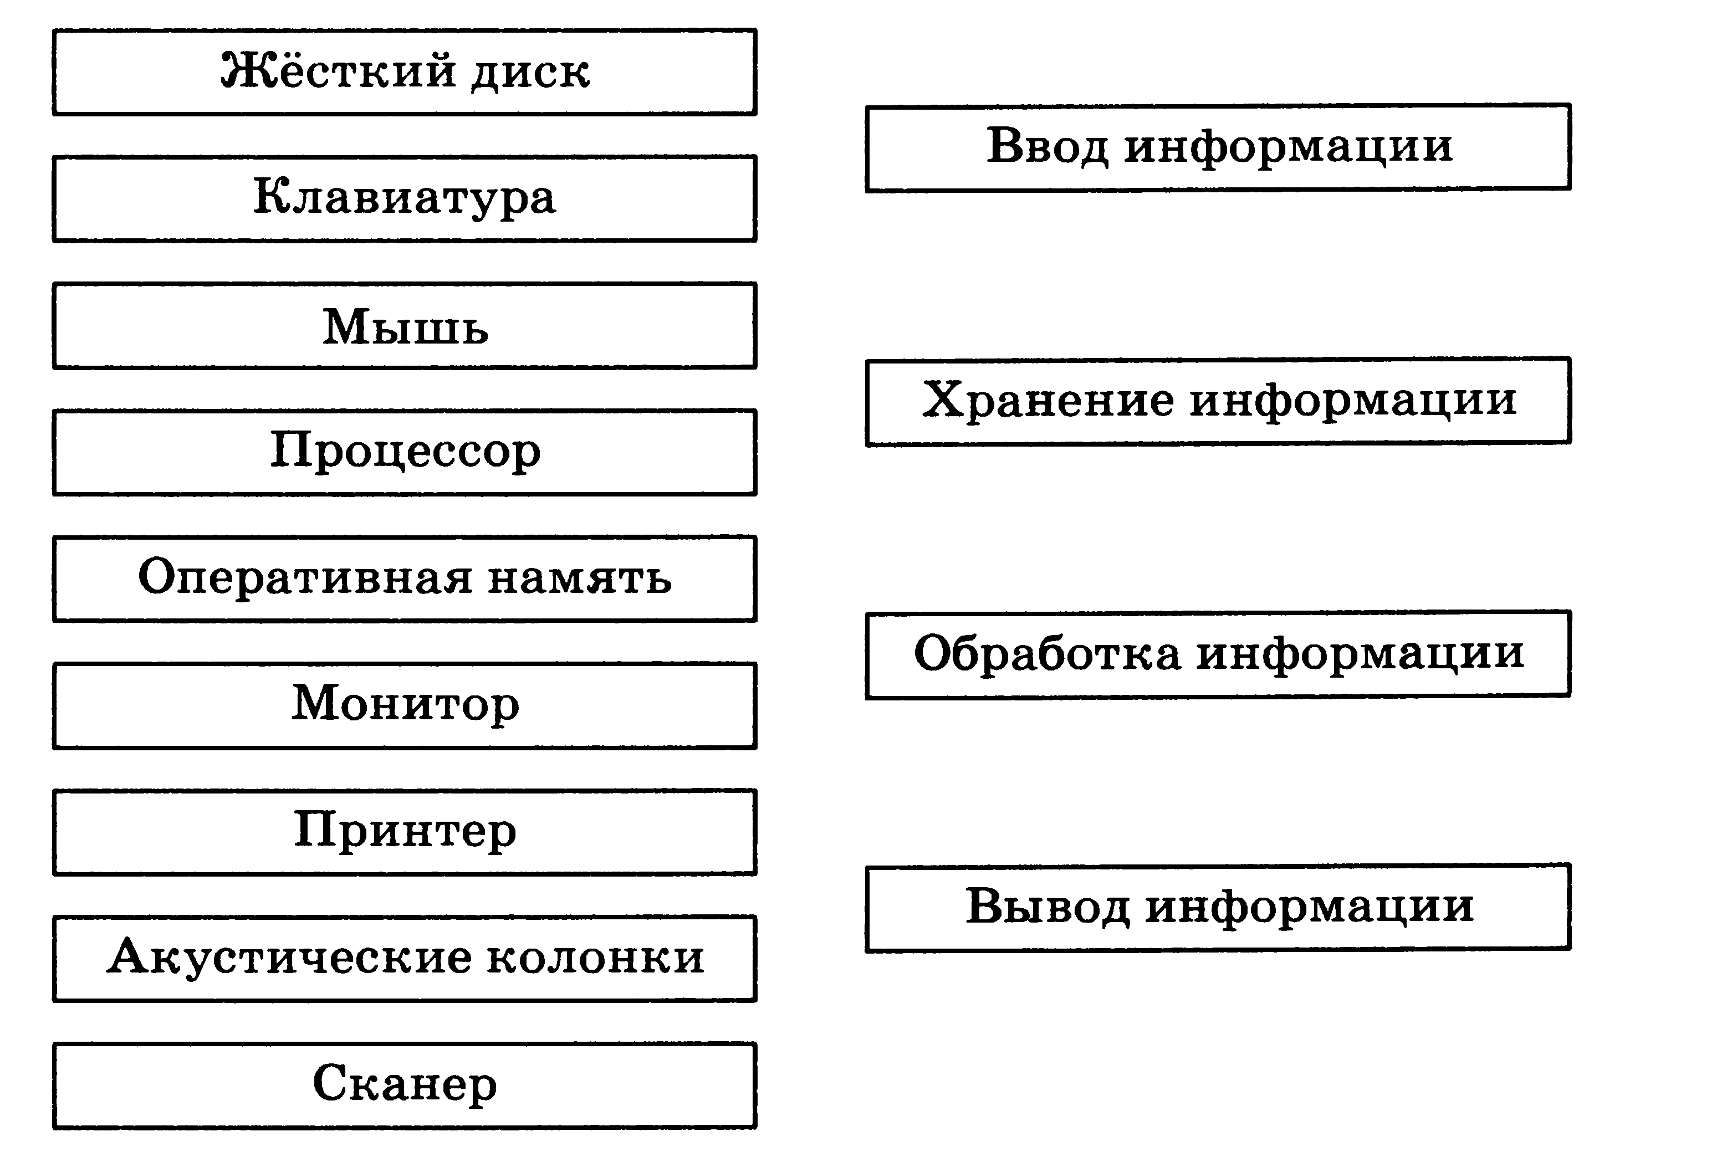
- *Внесите недостающие записи в схему «Компьютерные носители информации». (+2 балла)
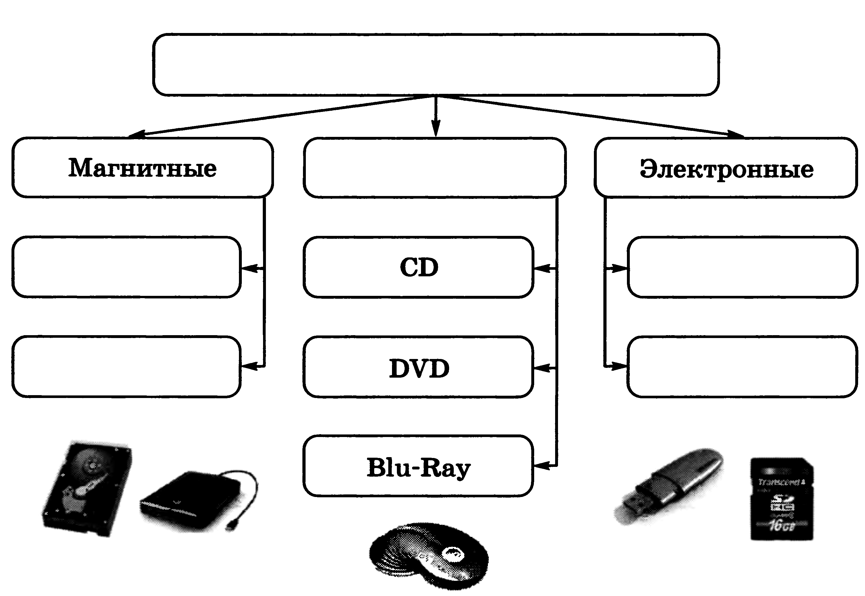
- Укажите, как организованы следующие вложенные папки
(2 балла)
